LAPORAN TUGAS SISTEM OPERASI

“Disusun dalam rangka memenuhi salah satu tugas pada

mata kuliah sistem operasi”

Dosen pengampu :

Dr.Ferry Astika Saputra,ST,M.Sc

Disusun oleh :

Yudhis Tira Ramadhani

PROGRAM STUDI D3 TEKNIK INFORMATIKA

POLITEKNIK ELEKTRONIKA NEGERI SURABAYA

TUGAS : 4

TUGAS PENDAHULUAN:

Jawablah pertanyaan-pertanyaan di bawah ini :

1. Apa yang dimaksud redirection ?

2. Apa yang dimaksud pipeline ?

3. Apa yang dimaksud perintah di bawah ini :

echo, cat, more, sort, grep, wc, cut, uniq

Jawaban :

Redirection adalah proses mengalihkan output dari suatu program atau perintah ke lokasi lain.

Pipeline adalah Mekanisme pipa yang digunakan sebagai alat komunikasi antar proses.

Echo : digunakan untuk menampilkan nilai atau variabel cara menngunakan nya echo “hello word”

cat : Untuk menggabungkan dan menampilkan isi satu atau beberapa file secara urut.

more : Untuk menampilkan isi file satu halaman pada satu waktu.

sort : Digunakan untuk mengurutkan masukannya berdasarkan urutan nomor ASCII dari karakter.

grep : untuk menyaring masukannya dan menampilkan baris-baris yang hanya

mengandung pola yang ditentukan. Pola ini disebut regular expression.

wc : Digunakan untuk menghitung jumlah baris, kata dan karakter dari baris-baris

masukan yang diberikan kepadanya

cut : Digunakan untuk mengambil kolom tertentu dari baris-baris masukannya, yang

ditentukan pada option –c.

uniq : Digunakan untuk menghilangkan baris-baris berurutan yang mengalami duplikasi, biasanya digabungkan dalam pipeline dengan sort

percobaan 1 : file descriptor

1.output ke layar (standar output) input dari sistem (kernel)

$ ps

Keterangan : ps berfungsi untuk mengetahui tentang daftar proses

2. output ke layar (standar output) input dari keyboard (standar input)

$ cat

Hallo, apa khabar

Hallo ,apa khabar

Exit dengan ^d

Exit dengan ^d

[ctrl-d]

^d

Keterangan :cat berfungsi untuk menampilkan isi dari satu atau beberapa file

3.input nama direktori ,output tidak ada (membuat direktori baru) bila terjadi eror maka tampilan eror pada layar (standart eror)

$ mkdir mydir

$ mkdir mydir \*\*(terdapt pesan error)\*\*

Keterangan : eror karena tidak dapat membuat direktori berkas telah ada / nama berkas sama

Percobaan 2 : pembelokan (redirection)

1. Pembelokan standar output

$ cat 1 > myfile.txt

Ini adalah teks yang saya simpan ke file my.txt

Keterangan : berfungsi menyimpan ke file myfile.txt

2.pembelokkan standar input yaitu input dibelokkan dari keyboard menadi dari file

$ cat 0< myfile.txt

$ cat myfile.txt

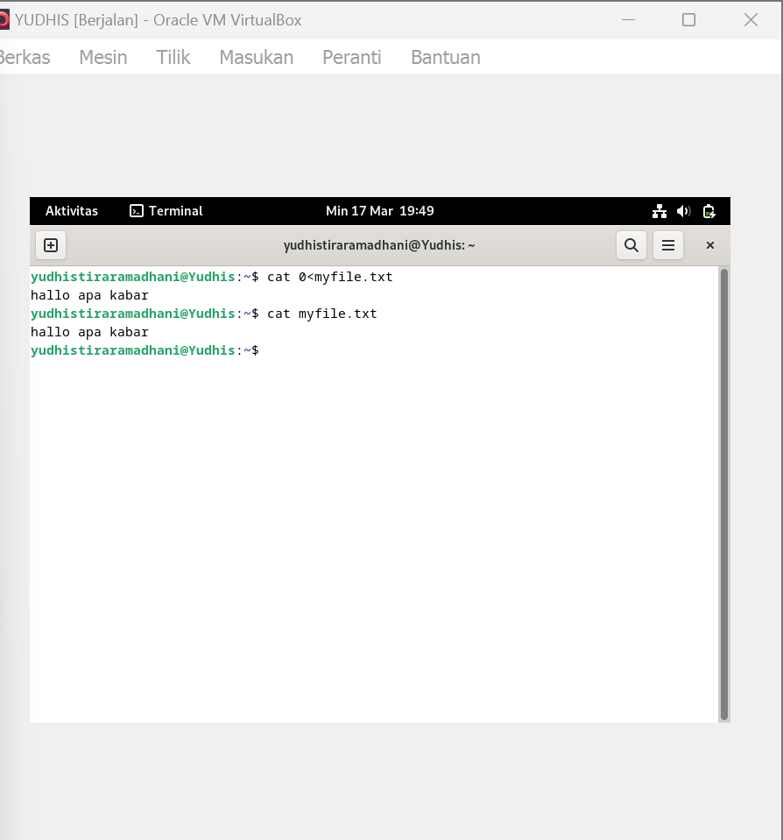

Keterangan : input di copy ke file 0<my file.txt

3.pembelokkan standar error untik disimpan di file

$ mkdir mydir (terdapat pesan error{

$ mkdir mydir 2> myerror.txt

$ cat myerror.txt

Keterangan : karena berkas telah ada / nama berkas sama

4.Notasi 2>&1 : pembelokan standar error (2>) adalah identik dengan file descriptor 1.

$ ls filebaru (Terdapat pesan error)

$ ls filebaru 2> out.txt

$ cat out.txt

$ ls filebaru 2> out.txt 2>&

$ cat out.txt

Keterangan : perintah ini tampaknya salah karena ke lokasi yang sama

5.Notasi 1>&2 (atau >&2) : pembelokan standar output adalah sama dengan file descriptor 2 yaitu standar error

$ echo “mencoba menulis file” 1> baru

$ cat filebaru 2> baru 1>&

$ cat baru

Keterangan : kata echo digunakan untuk menulis file dan dialihkan ke file baru dan perintah cat digunakan untuk menampilkan isi file baru

6.Notasi >> (append)

$ echo “kata pertama” > surat

$ echo “kata kedua” >> surat

$ echo “kata ketiga” >> surat

$ cat surat

$ echo “kata keempat” > surat

$ cat surat

Keterangan : menampilkan teks kata pertama,kedua,ketiga dengan instruksi cat

7. Notasi here document (<<++ .... ++) digunakan sebagai pembatas input dari keyboard. Perhatikan bahwa tanda pembatas dapat digantikan dengan tanda apa saja, namun harus sama dan tanda penutup harus diberikan pada awal baris

$ cat <<++

Hallo, apa kabar?

Baik-baik saja?

Ok!

++

$ cat <<%%%

Hallo, apa kabar?

Baik-baik saja?

Ok!

%%%

Ketrangan : notasi here de coment digunakan sebagai pembatas input dari keybiard

8.Notasi – (input keyboard) adalah representan input dari keyboard. Artinya menampilkan file 1, kemudian menampilkan input dari keyboard dan menampilkan file 2. Perhatikan bahwa notasi “-“ berarti menyelipkan input dari keyboard

$ cat myfile.txt – surat

Keterangan : melihat isi dari myfile.txt - surat

Percobaan 3 : pipa (pipeline)

1.operatir pipa(|) digunakan untuk membuat eksekusi proses dengan melewati data langsung ke data lainnya

$ who

$ who | sort

$ who | sort -r

$ who > tmp

$ sort tmp

$ rm tmp

$ ls -l /etc | more

$ ls -l /etc | sort | more

Keterangan $ who | sort: Mengambil output dari perintah who, mengurutkannya, dan menampilkannya secara terurut.

$ who | sort –r: Kesalahan penulisan, seharusnya $ who | sort -r. Ini mengambil output dari perintah who, mengurutkannya secara terbalik (descending), dan menampilkannya.

$ who > tmp: Mengalihkan output dari perintah who ke dalam file sementara yang disebut tmp.

$ sort tmp: Mengurutkan isi dari file sementara tmp dan menampilkannya.

$ rm tmp: Menghapus file sementara tmp.

$ ls –l /etc | more: Menampilkan isi dari direktori /etc dengan format yang lebih rinci menggunakan ls -l, kemudian outputnya dialihkan ke perintah more untuk ditampilkan secara bertahap.

$ ls –l /etc | sort | more: Menampilkan isi dari direktori /etc dengan format yang lebih rinci menggunakan ls -l, mengurutkan outputnya, kemudian hasilnya dialihkan ke perintah more untuk ditampilkan secara bertahap.

2.Untuk membelokkan standart output ke file, digunakan operator ">"

$ echo hello

$ echo hello > output

$ cat output

Keterangan : perintah echo berisi hallo kemudian di belokkan ke output lalu output dipanggil dengan cat

3.Untuk menambahkan output ke file digunakan operator ">>"

$ echo bye >> output

$ cat output

Keterangan echo bye diarahkan ke output kemudian output dipanggil dengan instruksi cat

4.Untuk membelokkan standart input digunakan operator "<"

$ cat < output

Keterangan : menampilkan isi file dari output dengan perintah cat

5.Pembelokan standart input dan standart output dapat dikombinasikan tetapi tidak boleh menggunakan nama file yang sama sebagai standart input dan output.

$ cat < output > out

$ cat out

$ cat < output >> out

$ cat out

$ cat < output > output

$ cat output

$ cat < out >> out (Proses tidak berhenti)

[Ctrl-c]

$ cat out

Keterangan : perintah ini mengambil isi dari isi file output dan ditulis di file out

Percobaan 4 filter :

1.Pipa juga digunakan untuk mengkombinasikan utilitas sistem untuk membentuk fungsi yang lebih kompleks

$ w –h | grep <user>

$ grep <user> /etc/passwd

$ ls /etc | wc

$ ls /etc | wc –l

$ cat > kelas1.txt

Badu

Zulkifli

Yulizir

Yudi

Ade

[Ctrl-d]

$ cat > kelas2.txt

Budi

Gama

Asep

Muchlis

[Ctrl-d]

$ cat kelas1.txt kelas2.txt | sort

$ cat kelas1.txt kelas2.txt > kelas.txt

$ cat kelas.txt | sort | uniq

Keterangan : perintah cat megedit file kelas 1 dan kelas 2

LATIHAN

1.Lihat daftar secara lengkap pada direktori aktif, belokkan tampilan standard output ke file baru. 1.Lihat daftar secara lengkap pada direktori aktif, belokkan tampilan standard output ke file baru.

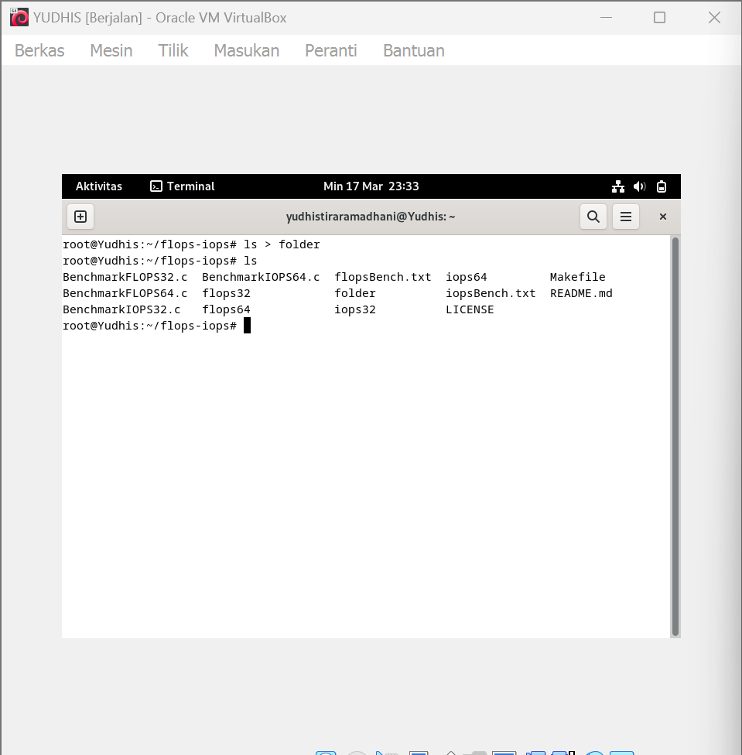

Keterangan :perintah ls menampilkan daftar file dan > untuk mengarahkan ke folder

2.Lihat daftar secara lengkap pada direktori /etc/passwd, belokkan tampilan standard output ke file baru tanpa menghapus file baru sebelumnya.

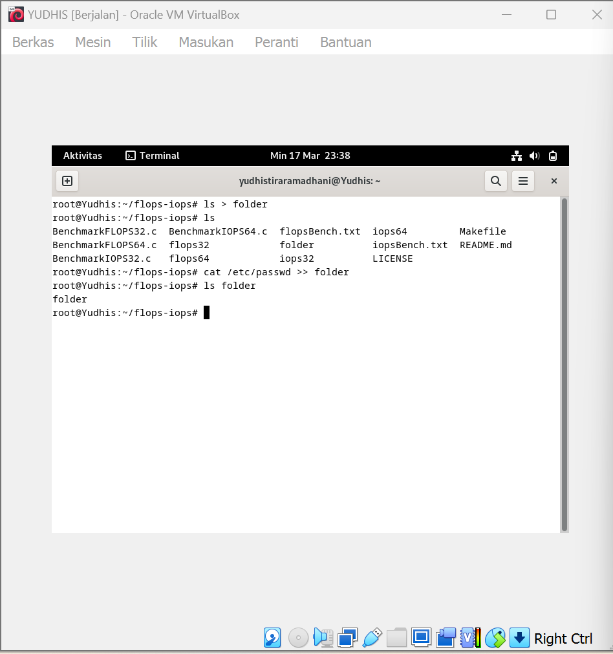

Keterangan : perintah cat untuk mengabungkan dan menampilkan isi satu atau beberapa file secara urut

3.Urutkan file baru dengan cara membelokkan standard input.

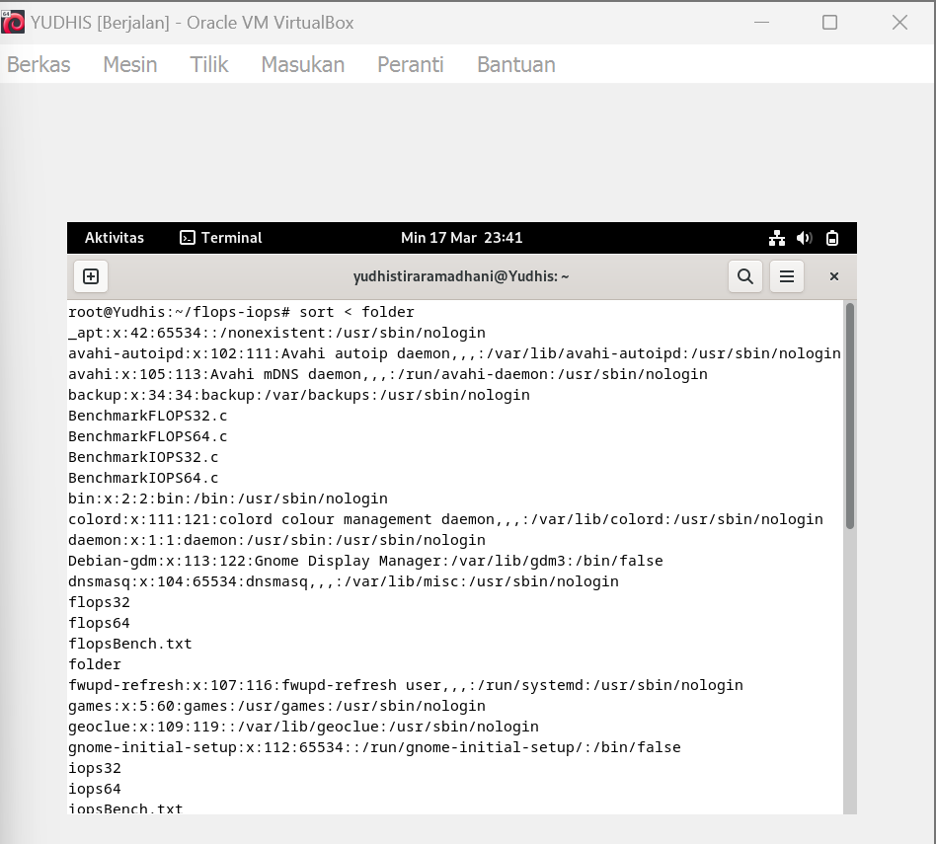

Keterangan :perintah sort digunakan untuk mengurutkan masukannya perintah

4.Urutkan file baru dengan cara membelokkan standard input dan standard output ke file baru.urut.

Keterangan : perintah sort digunakan untuk mengurutkan

5. .Buatlah direktori latihan 2 sebanyak 2 kali dan belokkan standard error ke file rmdirerror.txt.

Keterangan : fungsi mkdir untuk membuat direktori folder 2 dan mengarahkan eror ke file rmdirerror.txt

6. 6.Urutkan kalimat berikut :

Jakarta

Bandung

Surabaya

Padang

Palembang

Lampung

Dengan menggunakan notasi here document (<@@@ ...@@@) .HiNT

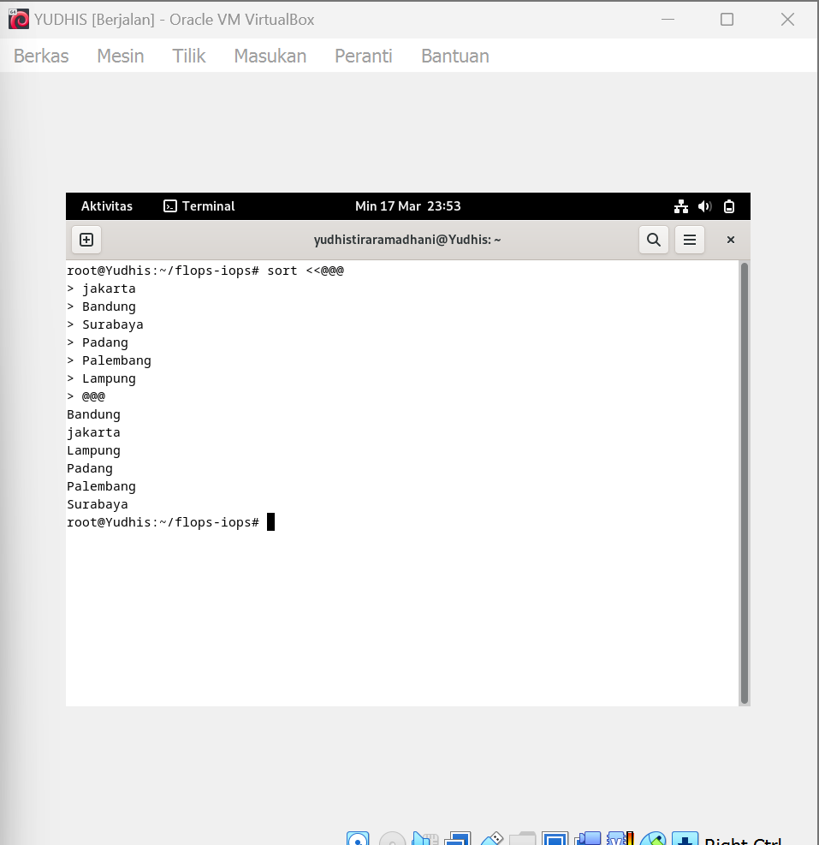

Keterangan : @@@ berfungsi membalikkan

7. .Hitung jumlah baris, kata dan karakter dari file baru.urut dengan menggunakan filter dan tambahkan data tersebut ke file baru.

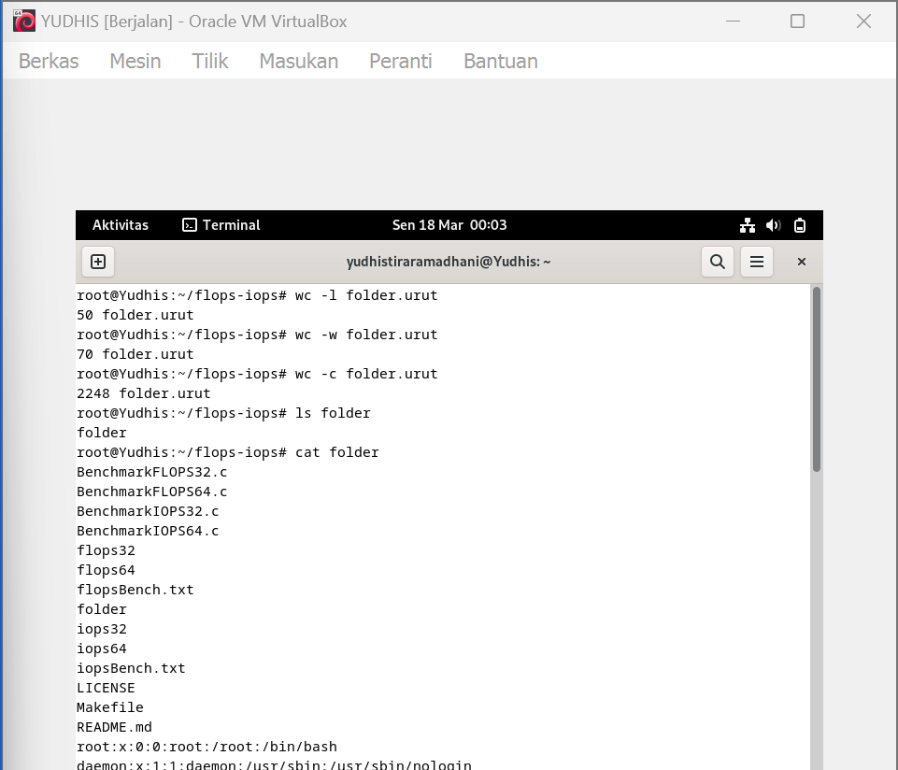

Keterangan : Untuk menghidung jumlah baris, kata dan karakter kita harus menggunakan perintah wc -l untuk menghitung jumlah baris, wc -w untuk menghitung jumlah kata, dan wc -c menghitung jumlah karakter dan fungsi ls menampilkan file

8. Gunakan perintah di bawah ini dan perhatikan hasilnya.

$ cat > hello.txt

dog cat

cat duck

dog chicken

chicken duck

chicken cat

dog duck

[Ctrl-d]

$ cat hello.txt | sort | uniq

$ cat hello.txt | grep “dog” | grep –v “cat”

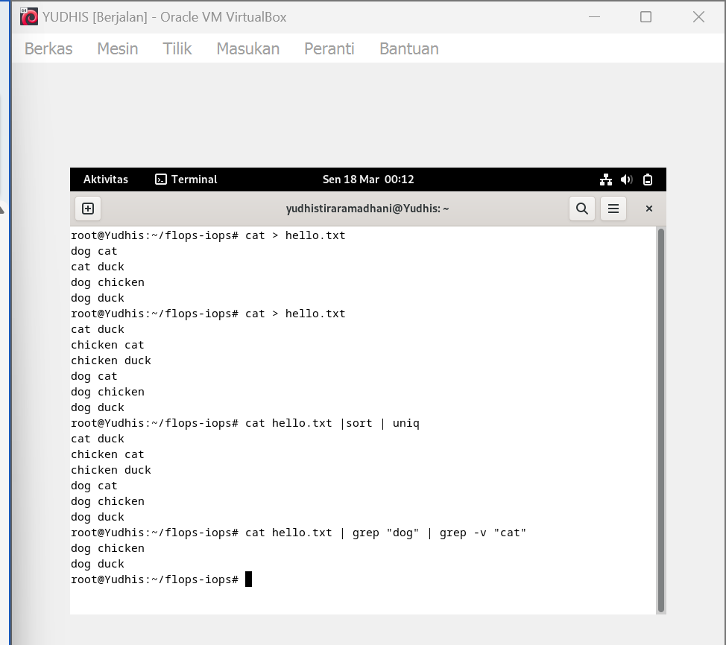

Keterangan :perintah cat > hello.txt berfungsi untuk menulis ke file hello.txt

Perintah cat> hello.txt |sort|uniq berfungsi untuk mengurutkan

Perintah cat> hello.txt | grep “dog” | grep -v “cat” berfungsi untuk mencari baris yang memiliki kata dog